

**QUALIDADE DE SOFTWARE**

David Diório Sobreira Araujo

Análise de Qualidade

Santo André

2022

# 

# 1. RESUMO

Análise completa do Smartphone Zenfone 5, vamos abordar a especificações e qualidades deste smartphone da fabricante Asus.

Sendo um aparelho de 2018, vamos falar sobre desempenho, qualidades, experiência do usuário, especificações técnicas e design.

# 2. SUMÁRIO

[1. RESUMO 2](#_Toc73287557)

[2. SUMÁRIO 3](#_Toc73287558)

[3. INTRODUÇÃO 4](#_Toc73287559)

[4. O PROJETO 5](#_Toc73287560)

[4.1 Detalhes do produto ou serviço 5](#_Toc73287561)

[4.2 Tabela de Análise 5](#_Toc73287562)

[4.3 Relatório 6](#_Toc73287563)

[4.4 Evidências 7](#_Toc73287564)

[4.5 Onde encontrar 8](#_Toc73287565)

[5. CONCLUSÃO 8](#_Toc73287566)

[6. REFERÊNCIAS BIBLIOGRÁFICAS 8](#_Toc73287567)

# 

# 3. INTRODUÇÃO

Projeto – Análise de Qualidade Smartphone da fabricante Asus.

Modelo: Zenfone 5 – ZE620KL

Vamos analisar:

- Experiência do Usuário

- Desempenho

- Qualidade de Construção

- Design

**4. Projeto**

## 4.1 Detalhes do produto ou serviço

|  |  |
| --- | --- |
| **Nome do produto ou serviço:** | Zenfone 5 |
| **Fabricante:** | Asus |
| **Tempo de uso:** | 3 anos |
| **Outros detalhes relevantes sobre o produto:** | Dimensões: 153x75.7x7.7mm – Peso: 165g – SIM Card: Dual SIM |

## 4.2 Tabela de Análise

|  |  |  |
| --- | --- | --- |
| **Característica** | **Sua percepção** | **Referência da evidência [caso tenha]** |
| **Usabilidade:** | De fácil usabilidade contando com um Android 9.0 customizado deixando o uso simples e com recursos realmente bons para o usuário. |  |
| **Matéria prima:** | Corpo: Vidro frontal, corpo em alumínio. |  |
| **Performance:** | Sistema Operacional: Android 9.0 (Pie) – CPU: Octa-core Kryo 260 – GPU: Adreno 509 – Chipset: Snapdragon 636 |  |
| **Design:** | Design moderno e atual, seu recorte na tela em formato de (Note) traz uma tela grande e bonita. Sua tampa traseira de vidro traz elegância, suas bordas em alumínio preto fosco também ajuda a concluir seu design consistente. | httpspnbcommerceimages.s3.amazonaws.comproducts812687_580x.jpg |
|  |  |  |

## 4.3 Relatório

* Item analisado: Zenfone 5
* Frequência de uso: Todos os dias
* Percepções: Um aparelho moderno, robusto de usabilidade incrível.

## 4.4 Evidências

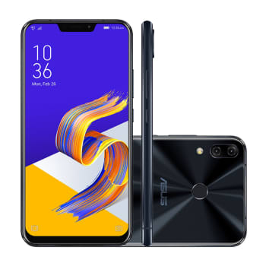

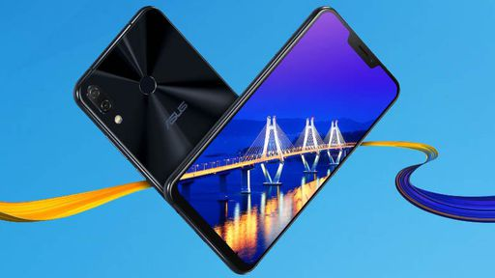

## 4.5 Onde encontrar

Podemos encontrar o Zenfone 5 na maioria dos Markeplaces do Brasil.

Custo Médio: R$915,00

# 1. CONCLUSÃO

Com este trabalho consegui perceber que não é tão simples quanto pensava,

Analisar um produto, objeto etc... requer um conjunto de dados enorme, aqui neste trabalho não usei nem metade de todos os dados técnicos deste aparelho, então foi uma primeira experiência muito produtiva, já sei o que posso esperar para as próximas etapas do Curso ‘‘muito trabalho’’.

# 1. REFERÊNCIAS BIBLIOGRÁFICAS

Site: Canaltec